1. **机械自然观和绝对时空观**

机械自然观的哲学观点认为宇宙可以归结为完全机械的原理，即物质的运动和碰撞。宇宙的运行正如同钟表的运行，过去、现在、将来的所有现象都必须被完全确定。

代表人物和代表思想：

霍布斯在《利维坦》中应用了惯性原理，是机械自然观的基础。

笛卡尔提出物质二元论，外部的事物和内在的思想。他认为人的激情、记忆和想象都来源于机械的器官的纯粹排列，就如同时钟和其他自动机的机芯一样自然运行，因此人和其他生物一样是完全机械的自动机，因此无法产生真正的精神体验。

贝克曼的机械主义观包括物质和运动两部分。为了解释物质，他以原子主义哲学为基础，该哲学认为物质是由不可分割的微小粒子组成的，这些粒子相互作用以创造出生活中可见的物体。为了解释运动，他支持惯性的想法。

牛顿力学基于两个逻辑假设：第一，引力，物体运动不是因其内在的本性，而是因为受到外在“引力”的影响；第二，惯性，物体将一直处于匀速直线运动状态除非有外力让它静止。牛顿宇宙观中的时空是跟任何具体物体都不相联系的绝对时空，它是一个背景一样的存在。运动是一种严格因果决定性的运动。

1. **量子力学对绝对时空观的挑战**

2.1 薛定谔方程

1926年，薛定谔从经典力学的哈密顿-雅可比方程（使用分析力学中求解动力学问题的一个方程）出发，利用变分法（一种求解边界值问题的方法）和德布罗意方程，最后求出了一个非相对论的方程，用希腊字母ψ来=代表波的函数，最终形式是：



这就是名震 20 世纪物理史的薛定谔波动方程。方程中的波函数用来描述微观粒子的状态，但是薛定谔认为这应该表现为振动着的物质波的谐函数而不是跳跃的电子。他认为电子是一种波，就像云彩一般（电子云说法的由来），放大来看后，就好像在空间里融化开来，变成无数振动的叠加，平常表现出量子的状态，是因为它蜷缩的太过厉害，看起来就像一个小球。函数ψ就是电子电荷在空间中的实际分布。

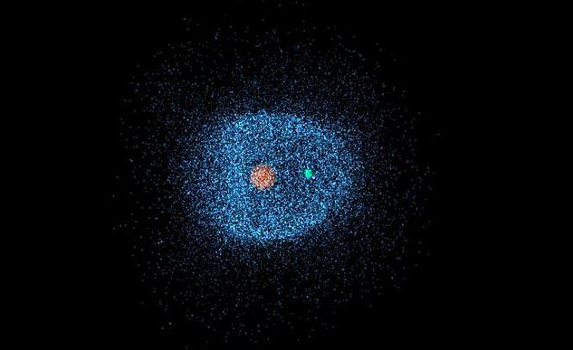

2.2波恩的概率模型

薛定谔认为：波函数本身代表一个实在的和物理的可观测量，即使在原子量级上，经典的连续过程和绝对的决定论照样成立。  
然而哥本哈根学派的玻恩统计解释认为:波函数在某一时刻在空间的强度,即其振幅绝对值的平方与在这一点找到粒子的几率成正比,和粒子联系的波是概率波。波函数Ψ因此就称为概率幅，玻恩的统计解释提出之后，波函数Ψ的绝对值的平方因此就称为概率幅，玻恩成功地解释了以反对量子力学为目的的薛定谔方程中波函数的物理意义。这种统计或概率方法，和它所伴随的非连续性波函数坍缩。

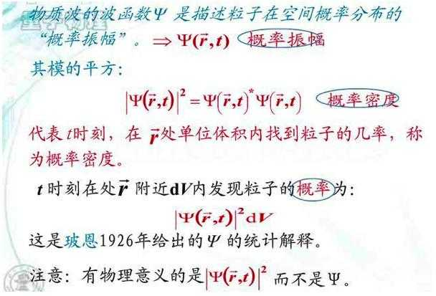

2.3波尔的互补性原理

玻尔更是因此提出了互补性原理：原子现象不能用经典力学所要求的完备性来描述。在构成完备的经典描述的某些互相补充的元素，在这里实际上是相互排除的，这些互补的元素对描述原子现象的不同面貌都是需要的。  
所以既然物质具有波粒二象性。根据互补原理，一个实验可以展示出物质的粒子行为，或波动行为；但不能同时展示出两种行为。

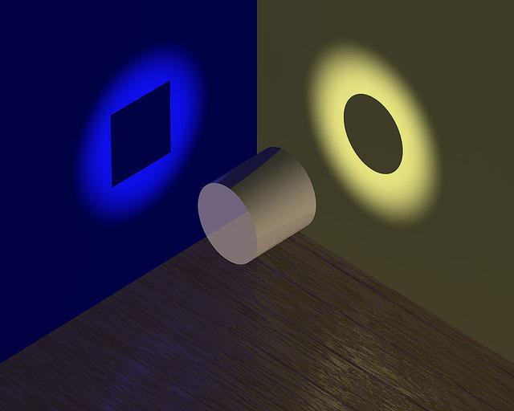

2.4 海森堡不确定性原理

而海森堡则提出了不确定性原理，你不可能同时知道一个粒子的位置和它的速度，粒子位置的不确定性，必然大于或等于普朗克常数除于4π（ΔxΔp≥h/4π），总结来说，你选择以确定电子位置的实验本身，就导致了你无法对电子的动量进行精密的测量！。

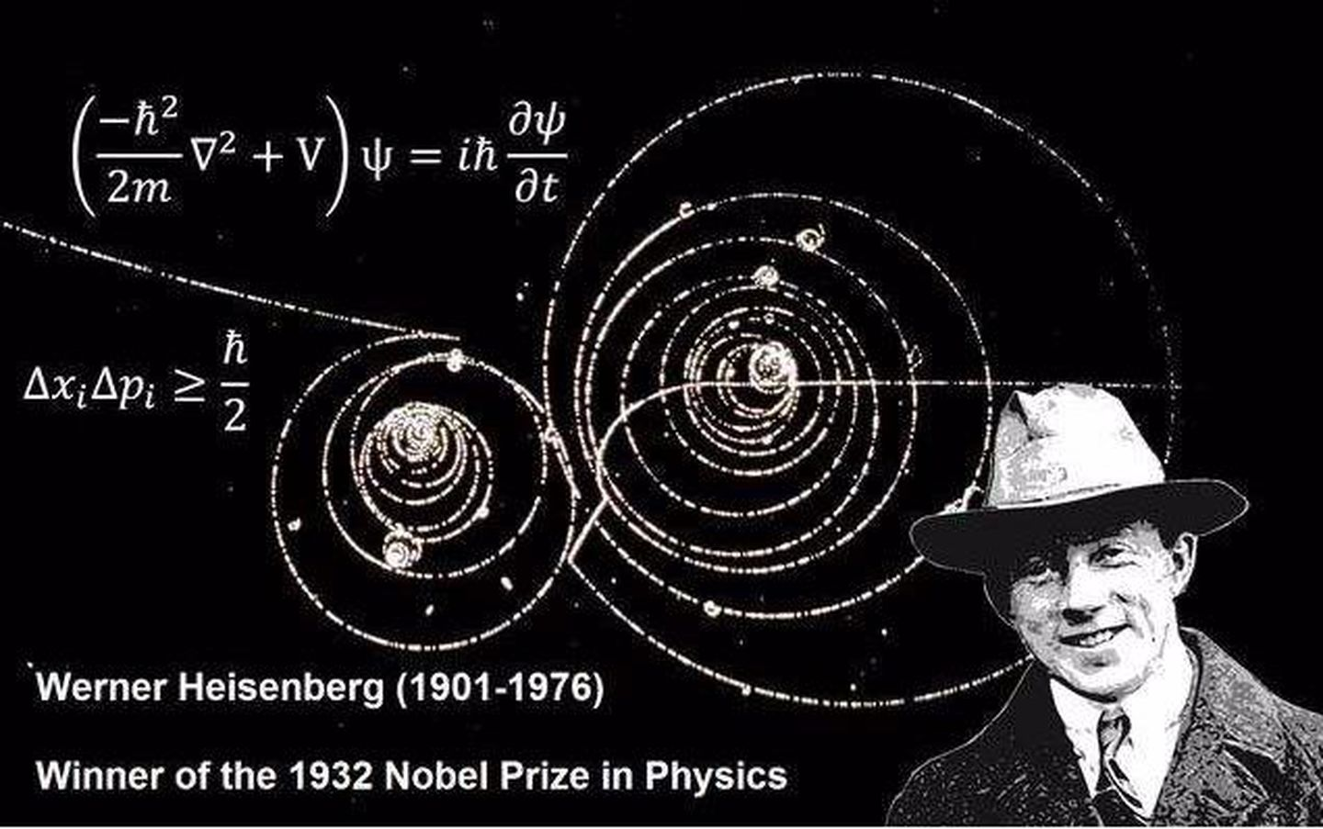

2.5 哥本哈根解释

波恩的概率解释、海森堡的不确定性原理和玻尔的互补原理，三者共同构成了量子论“哥本哈根解释”的核心。

而这也导致了爱因斯坦与哥本哈根学派之间的尖锐争执，相对论虽然推翻了牛顿的绝对时空观，却仍保留了严格的因果性和决定论，而量子力学的哥本哈根诠释却更激进，哥本哈根诠释的三大核心原理，前两者摧毁了经典力学构建的严格因果性，互补原理和不确定原理又合力捣毁了世界的绝对客观性。

哥本哈根诠释抛弃了经典的因果关系，宣称人类并不能获得实在世界的确定的结果，它称自己只有由这次测量推测下一次测量的各种结果的分布几率，而拒绝对事物在两次测量之间的行为做出具体描述。

2.6 第五届索尔维会议（1927.10.24-29）

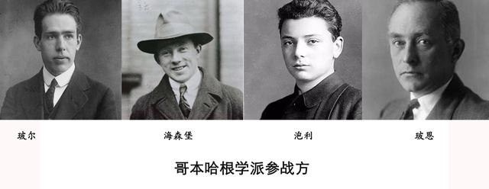

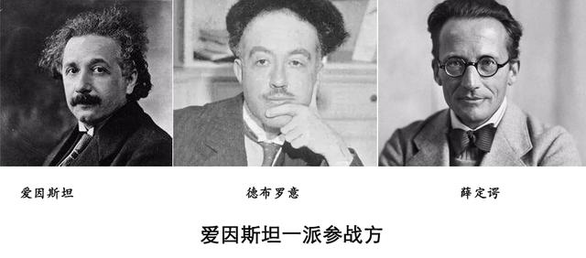

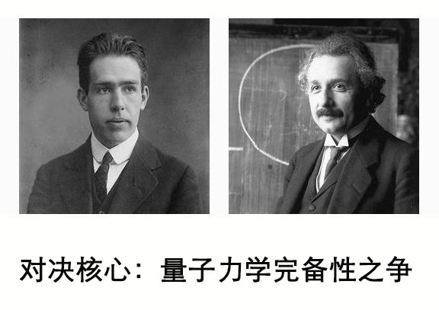

爱因斯坦提出了一个模型：一个电子通过一个小孔得到衍射图像。爱因斯坦指出，目前存在着两种观点，第一是说这里没有“一个电子”，只有“一团电子云”，它是一个空间中的实在，为德布罗意-薛定谔波所描述。第二是说的确有一个电子，而ψ是它的“几率分布”，电子本身不扩散到空中，而是它的几率波。

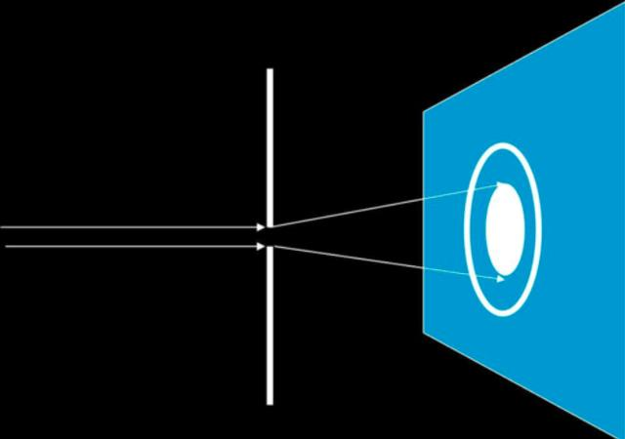

爱因斯坦承认，观点Ⅱ是比观点I更加完备的，因为它整个包含了观点I。尽管如此，爱因斯坦仍然说，他不得不反对观点Ⅱ,因为这种随机性表明，同一个过程会产生许多不同的结果，而且这样一来，感应屏上的许多区域就要同时对电子的观测作出反应，这似乎暗示了一种超距作用，从而违背相对论。爱因斯坦认为从中可以清楚地看出哥本哈根解释的内部矛盾。

然而玻尔举出实证，不但证明了这个模型是符合量子力学的，还画出一幅实验示意图，表明这个实验仍然符合量子力学的特性，玻尔的反击让爱因斯坦无法反驳。

在此次会议的论战中，玻尔领导的哥本哈根学派取得了完全的胜利，但爱因斯坦仍然坚持自己的观点，不肯承认他输了，他在给朋友的信中写道：“玻尔、海森堡的绥靖哲学是如此精心策划的，使它得以向那些信徒暂时提供了一个舒适的软枕。那种人不是那么容易从这个软枕上惊醒的，那就让他们躺着吧。”

1. **爱因斯坦的观点属于机械自然观吗**

爱因斯坦关于上帝不掷骰子的来源这句话来自爱因斯坦在1926年12月4日给M.玻恩的信，提到：量子力学固然是堂皇的。可是有一种内在的声音告诉我，它还不是那真实的东西。这个理论说的很多，但是一点也没有真正使我们更加接近于“上帝”的秘密。我无论如何深信上帝不是在掷骰子。

爱因斯坦的观点并不是机械决定论，而是实在论。纵观整个爱因斯坦文集，你找不到爱因斯坦本人直接说过支持机械决定论，爱因斯坦或许是决定论者，但不是机械决定论者。事实上，爱因斯坦是反对机械决定论的，爱因斯坦的相对论就是与机械决定论相违背。

爱因斯坦所提到的，上帝不掷筛子，真正的意思是，物理规律并不是由人来随机地决定的，而是实实在在独立于任何意识的。也就是说，物理规律是客观存在的。但量子力学的发展，对于物理规律的客观性有了一定的质疑。比如说，观测一个拥有多个本征值的厄米算符，我们只能得到一个本征值的结果。有人将此解释为波函数的坍塌，于是便会出现薛定谔的猫这样的悖论。很多人将此理解为因果律的破坏，决定论的失效，这都是不对的。这只是个哲学之争，不涉及量子理论的形式问题。

参考资料：

<https://www.zhihu.com/question/37440394>

<https://en.wikipedia.org/wiki/Mechanical_philosophy>

<https://www.lancaster.ac.uk/users/philosophy/awaymave/406/d06bl2_1mechanical.htm>

<https://www.jianshu.com/p/f99a1c329445>

<https://baijiahao.baidu.com/s?id=1669454236599599751&wfr=spider&for=pc>

<https://zhidao.baidu.com/question/102825556.html>

<https://wenku.baidu.com/view/f93b2b84fe4ffe4733687e21af45b307e871f9bd.html>